**СБОРНИК ИГР:**

**"ЭМОЦИИ В ИГРЕ:**

**РАЗВИВАЕМ ЭМОЦИОНАЛЬНЫЙ ИНТЕЛЛЕКТ"**

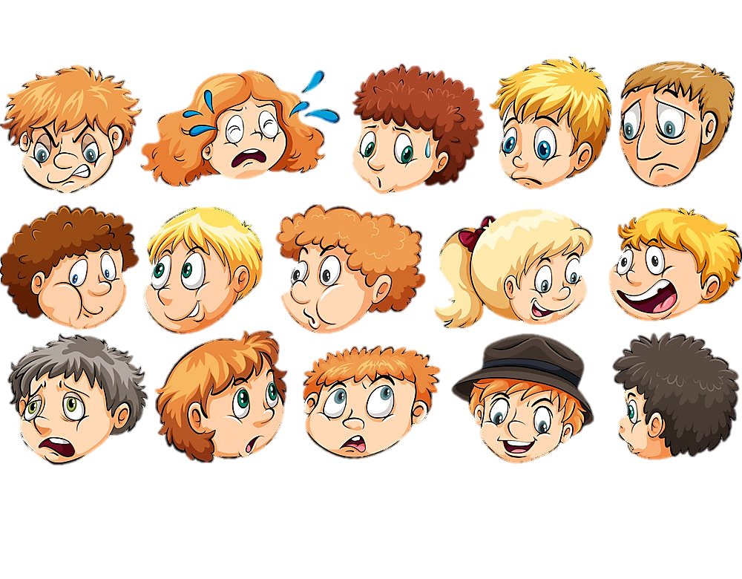

**ПОЯСНИТЕЛЬНАЯ ЗАПИСКА**

СБОРНИК "ЭМОЦИИ В ИГРЕ: РАЗВИВАЕМ ЭМОЦИОНАЛЬНЫЙ ИНТЕЛЛЕКТ" РАЗРАБОТАН ДЛЯ ИСПОЛЬЗОВАНИЯ В ДОШКОЛЬНЫХ УЧРЕЖДЕНИЯХ, ДЕТСКИХ САДАХ И ДОМАШНИХ УСЛОВИЯХ С ЦЕЛЬЮ ПОДДЕРЖКИ ЭМОЦИОНАЛЬНОГО РАЗВИТИЯ ДЕТЕЙ. ЭМОЦИОНАЛЬНЫЙ ИНТЕЛЛЕКТ ЯВЛЯЕТСЯ КЛЮЧЕВЫМ КОМПОНЕНТОМ УСПЕШНОЙ АДАПТАЦИИ В ОБЩЕСТВЕ И ПОМОГАЕТ В ФОРМИРОВАНИИ ЗДОРОВЫХ ОТНОШЕНИЙ, КАК В ДОШКОЛЬНОМ ВОЗРАСТЕ, ТАК И В БУДУЩЕМ.

ИГРЫ, ПРЕДСТАВЛЕННЫЕ В СБОРНИКЕ, ОСНОВАНЫ НА ПРИНЦИПАХ АКТИВНОГО ОБУЧЕНИЯ И ВЗАИМОДЕЙСТВИЯ. ОНИ РАЗРАБОТАНЫ С УЧЕТОМ ВОЗРАСТНЫХ ОСОБЕННОСТЕЙ ДЕТЕЙ И НАПРАВЛЕНЫ НА СОЗДАНИЕ ВОВЛЕКАЮЩЕЙ И РАДОСТНОЙ АТМОСФЕРЫ, СПОСОБСТВУЮЩЕЙ ОБУЧЕНИЮ ЧЕРЕЗ ИГРУ. КАЖДАЯ ИГРА ВКЛЮЧАЕТ В СЕБЯ ОПИСАНИЕ НЕОБХОДИМЫХ МАТЕРИАЛОВ, ПОШАГОВЫЕ ИНСТРУКЦИИ И ЦЕЛИ, ЧТО ПОЗВОЛЯЕТ ПЕДАГОГАМ И РОДИТЕЛЯМ ЛЕГКО ИНТЕГРИРОВАТЬ ИХ В ПОВСЕДНЕВНЫЕ ЗАНЯТИЯ.

СБОРНИК ТАКЖЕ ПОДЧЕРКИВАЕТ ВАЖНОСТЬ СОЗДАНИЯ БЕЗОПАСНОЙ СРЕДЫ ДЛЯ ОБСУЖДЕНИЯ ЭМОЦИЙ, ЧТО ЯВЛЯЕТСЯ КРИТИЧЕСКИ ВАЖНЫМ ДЛЯ РАЗВИТИЯ ДЕТЕЙ. ПРЕДОСТАВЛЯЯ ДЕТЯМ ВОЗМОЖНОСТЬ ОТКРЫТО ГОВОРИТЬ О СВОИХ ЧУВСТВАХ, МЫ ПОМОГАЕМ ИМ РАЗВИВАТЬ УВЕРЕННОСТЬ В СЕБЕ И ФОРМИРОВАТЬ ЗДОРОВЫЕ МЕХАНИЗМЫ САМОРЕГУЛЯЦИИ.

МЫ НАДЕЕМСЯ, ЧТО ДАННЫЙ СБОРНИК СТАНЕТ ПОЛЕЗНЫМ РЕСУРСОМ ДЛЯ ВСЕХ, КТО СТРЕМИТСЯ ПОМОЧЬ ДЕТЯМ ПОНЯТЬ И УПРАВЛЯТЬ СВОИМИ ЭМОЦИЯМИ, А ТАКЖЕ РАЗВИТЬ НАВЫКИ ОБЩЕНИЯ И ВЗАИМОДЕЙСТВИЯ С ОКРУЖАЮЩИМ МИРОМ

**ОСНОВНАЯ ЦЕЛЬ СБОРНИКА** "ЭМОЦИИ В ИГРЕ: РАЗВИВАЕМ ЭМОЦИОНАЛЬНЫЙ ИНТЕЛЛЕКТ" — ПОМОЧЬ ДЕТЯМ ДОШКОЛЬНОГО ВОЗРАСТА РАЗВИТЬ ЭМОЦИОНАЛЬНЫЙ ИНТЕЛЛЕКТ ЧЕРЕЗ УВЛЕКАТЕЛЬНЫЕ И ИНТЕРАКТИВНЫЕ ИГРЫ. СБОРНИК НАПРАВЛЕН НА ФОРМИРОВАНИЕ У ДЕТЕЙ НАВЫКОВ РАСПОЗНАВАНИЯ И ВЫРАЖЕНИЯ ЭМОЦИЙ, РАЗВИТИЕ ЭМПАТИИ И УЛУЧШЕНИЕ КОММУНИКАЦИОННЫХ НАВЫКОВ, ЧТО СПОСОБСТВУЕТ ИХ ЭМОЦИОНАЛЬНОМУ И СОЦИАЛЬНОМУ РАЗВИТИЮ.

**ЗАДАЧИ СБОРНИКА**

1. РАЗВИТИЕ НАВЫКОВ РАСПОЗНАВАНИЯ ЭМОЦИЙ: ПОМОЧЬ ДЕТЯМ НАУЧИТЬСЯ ИДЕНТИФИЦИРОВАТЬ И РАЗЛИЧАТЬ СВОИ ЭМОЦИИ, А ТАКЖЕ ЭМОЦИИ ДРУГИХ ЛЮДЕЙ.
2. СТИМУЛИРОВАНИЕ ВЫРАЖЕНИЯ ЭМОЦИЙ: СОЗДАТЬ ВОЗМОЖНОСТИ ДЛЯ ДЕТЕЙ СВОБОДНО И БЕЗОПАСНО ВЫРАЖАТЬ СВОИ ЧУВСТВА ЧЕРЕЗ РАЗЛИЧНЫЕ ИГРОВЫЕ ФОРМАТЫ.
3. ФОРМИРОВАНИЕ ЭМПАТИИ: ПОДДЕРЖИВАТЬ РАЗВИТИЕ СПОСОБНОСТИ ЧУВСТВОВАТЬ И ПОНИМАТЬ ЭМОЦИИ ДРУГИХ ЛЮДЕЙ, ЧТО СПОСОБСТВУЕТ СОЗДАНИЮ БОЛЕЕ ТЕПЛЫХ И ДОВЕРИТЕЛЬНЫХ ОТНОШЕНИЙ.
4. УЛУЧШЕНИЕ КОММУНИКАЦИОННЫХ НАВЫКОВ: ОБУЧИТЬ ДЕТЕЙ НАВЫКАМ ЭФФЕКТИВНОГО ОБЩЕНИЯ, ВКЛЮЧАЯ АКТИВНОЕ СЛУШАНИЕ И ВЫРАЖЕНИЕ СВОИХ МЫСЛЕЙ И ЧУВСТВ.
5. СОЗДАНИЕ БЕЗОПАСНОЙ И ПОДДЕРЖИВАЮЩЕЙ СРЕДЫ: ОБЕСПЕЧИТЬ ПРОСТРАНСТВО, ГДЕ ДЕТИ МОГУТ ОБСУЖДАТЬ СВОИ ЭМОЦИИ БЕЗ СТРАХА ОСУЖДЕНИЯ, ЧТО ВАЖНО ДЛЯ ИХ ПСИХОЭМОЦИОНАЛЬНОГО БЛАГОПОЛУЧИЯ.

1. ИГРА "ЭМОЦИОНАЛЬНЫЕ КАРТОЧКИ" **(Приложение 1)**

ЦЕЛЬ: УЗНАТЬ РАЗНЫЕ ЭМОЦИИ И НАУЧИТЬСЯ ИХ РАСПОЗНАВАТЬ.

МАТЕРИАЛЫ: КАРТОЧКИ С ИЗОБРАЖЕНИЯМИ ЛИЦ, ВЫРАЖАЮЩИХ РАЗЛИЧНЫЕ ЭМОЦИИ (РАДОСТЬ, ГРУСТЬ, ЗЛОСТЬ, УДИВЛЕНИЕ И Т.Д.).

КАК ИГРАТЬ: ДЕТИ ПО ОЧЕРЕДИ ВЫТЯГИВАЮТ КАРТОЧКУ И ОПИСЫВАЮТ, КАКУЮ ЭМОЦИЮ ОНИ ВИДЯТ. ОСТАЛЬНЫЕ МОГУТ ПОДЕЛИТЬСЯ, КОГДА ОНИ САМИ ЧУВСТВОВАЛИ ТАКУЮ ЭМОЦИЮ, ИЛИ НАРИСОВАТЬ СИТУАЦИЮ, В КОТОРОЙ ОНА ВОЗНИКЛА.

2. "ЭМОЦИОНАЛЬНЫЙ ТЕАТР"

ЦЕЛЬ: РАЗВИВАТЬ УМЕНИЕ ВЫРАЖАТЬ И ПОНИМАТЬ ЭМОЦИИ.

МАТЕРИАЛЫ: ПРОСТЫЕ КОСТЮМЫ И АКСЕССУАРЫ.

КАК ИГРАТЬ: ДЕТИ ВЫБИРАЮТ ЭМОЦИЮ И РАЗЫГРЫВАЮТ СЦЕНКУ, ИЗОБРАЖАЯ ЕЁ БЕЗ СЛОВ. ОСТАЛЬНЫЕ ДОЛЖНЫ УГАДАТЬ, О КАКОЙ ЭМОЦИИ ИДЕТ РЕЧЬ. ЭТО РАЗВИВАЕТ КАК ВЫРАЗИТЕЛЬНОСТЬ, ТАК И НАБЛЮДАТЕЛЬНОСТЬ.

3. "ЭМОЦИИ В МУЗЫКЕ"

ЦЕЛЬ: СВЯЗАТЬ ЭМОЦИИ С МУЗЫКОЙ.

МАТЕРИАЛЫ: РАЗНЫЕ МУЗЫКАЛЬНЫЕ ФРАГМЕНТЫ (РАДОСТНЫЕ, ГРУСТНЫЕ, СПОКОЙНЫЕ И Т.Д.).

КАК ИГРАТЬ: ВОСПИТАТЕЛЬ ВКЛЮЧАЕТ РАЗНЫЕ МУЗЫКАЛЬНЫЕ ТРЕКИ, А ДЕТИ ДОЛЖНЫ ВЫБРАТЬ КАРТОЧКУ С ЭМОЦИЕЙ, КОТОРАЯ, ПО ИХ МНЕНИЮ, СООТВЕТСТВУЕТ ДАННОЙ МУЗЫКЕ. МОЖНО ОБСУДИТЬ, ПОЧЕМУ ОНИ ТАК РЕШИЛИ.

4. "ЭМОЦИОНАЛЬНЫЙ КРУГ"

ЦЕЛЬ: НАУЧИТЬСЯ ГОВОРИТЬ О СВОИХ ЧУВСТВАХ.

МАТЕРИАЛЫ: КРУГЛЫЙ КОВЕР ИЛИ МЕСТО, ГДЕ ДЕТИ МОГУТ СИДЕТЬ В КРУГУ.

КАК ИГРАТЬ: ДЕТИ ПО ОЧЕРЕДИ ГОВОРЯТ, КАКУЮ ЭМОЦИЮ ОНИ ИСПЫТЫВАЮТ В ДАННЫЙ МОМЕНТ, И ОБЪЯСНЯЮТ, ПОЧЕМУ. ЭТО ПОМОГАЕТ РАЗВИВАТЬ НАВЫКИ САМОРЕФЛЕКСИИ И ПОНИМАНИЯ СОБСТВЕННЫХ ЭМОЦИЙ.

5. "МОИ ЭМОЦИИ"

ЦЕЛЬ: ПОЗНАКОМИТЬ ДЕТЕЙ С РАЗЛИЧНЫМИ СИТУАЦИЯМИ, ВЫЗЫВАЮЩИМИ ЭМОЦИИ.

МАТЕРИАЛЫ: ЛИСТ БУМАГИ И ЦВЕТНЫЕ КАРАНДАШИ.

КАК ИГРАТЬ: ДЕТИ РИСУЮТ СИТУАЦИИ, КОГДА ОНИ ИСПЫТЫВАЛИ РАЗНЫЕ ЭМОЦИИ. ЗАТЕМ ОНИ МОГУТ ПОДЕЛИТЬСЯ СВОИМИ РИСУНКАМИ И РАССКАЗАТЬ О СВОИХ ЧУВСТВАХ. ЭТО РАЗВИВАЕТ УМЕНИЕ ВЫРАЖАТЬ ЭМОЦИИ ЧЕРЕЗ ИСКУССТВО.

6. "ЭМОЦИОНАЛЬНЫЕ ИСТОРИИ"

ЦЕЛЬ: УЗНАТЬ, КАК ЭМОЦИИ ВЛИЯЮТ НА ПОВЕДЕНИЕ.

МАТЕРИАЛЫ: КНИГИ ИЛИ КОРОТКИЕ ИСТОРИИ С ЭМОЦИОНАЛЬНОЙ НАГРУЗКОЙ.

КАК ИГРАТЬ: ВОСПИТАТЕЛЬ ЧИТАЕТ ИСТОРИЮ, А ДЕТИ ОБСУЖДАЮТ, КАКИЕ ЭМОЦИИ ИСПЫТЫВАЛИ ГЕРОИ И КАК ЭТО ВЛИЯЛО НА ИХ ДЕЙСТВИЯ. МОЖНО ТАКЖЕ ПРЕДЛОЖИТЬ ДЕТЯМ ПРИДУМАТЬ СВОИ ИСТОРИИ С АКЦЕНТОМ НА ЭМОЦИИ.

7. "ЭМОЦИОНАЛЬНЫЕ МИМИКИ"

ЦЕЛЬ: НАУЧИТЬСЯ РАСПОЗНАВАТЬ ЭМОЦИИ У ДРУГИХ.

МАТЕРИАЛЫ: ЗЕРКАЛА (ИЛИ ПРОСТО ВОЗМОЖНОСТЬ ВИДЕТЬ СВОЕ ОТРАЖЕНИЕ).

КАК ИГРАТЬ: ДЕТИ ПО ОЧЕРЕДИ ПОКАЗЫВАЮТ МИМИКУ, СООТВЕТСТВУЮЩУЮ ОПРЕДЕЛЕННОЙ ЭМОЦИИ, А ОСТАЛЬНЫЕ ДОЛЖНЫ УГАДАТЬ, КАКУЮ ЭМОЦИЮ ОНИ ИЗОБРАЖАЮТ. ЭТО РАЗВИВАЕТ НАВЫКИ НАБЛЮДЕНИЯ И ПОНИМАНИЯ НЕВЕРБАЛЬНЫХ СИГНАЛОВ.

8. "ЭМОЦИОНАЛЬНЫЙ ЛОТЕРЕЯ" **(Приложение 2)**

ЦЕЛЬ: УЧИТЬ ДЕТЕЙ РАЗЛИЧАТЬ ЭМОЦИИ.

МАТЕРИАЛЫ: ЛОТЕРЕЙНЫЕ КАРТОЧКИ С ИЗОБРАЖЕНИЯМИ ЭМОЦИЙ И СООТВЕТСТВУЮЩИМИ СИТУАЦИЯМИ.

КАК ИГРАТЬ: ДЕТИ ТЯНУТ КАРТОЧКИ И ДОЛЖНЫ РАССКАЗАТЬ, В КАКОЙ СИТУАЦИИ ОНИ МОГЛИ БЫ ИСПЫТАТЬ ЭТУ ЭМОЦИЮ. ЭТО ПОМОГАЕТ СВЯЗЫВАТЬ ЭМОЦИИ С РЕАЛЬНЫМИ ЖИЗНЕННЫМИ СИТУАЦИЯМИ.

9. "ЭМОЦИОНАЛЬНЫЕ МОЗАИКИ"

ЦЕЛЬ: РАЗВИВАТЬ НАВЫКИ РАСПОЗНАВАНИЯ И ОБСУЖДЕНИЯ ЭМОЦИЙ ЧЕРЕЗ ТВОРЧЕСТВО.

МАТЕРИАЛЫ: ЦВЕТНАЯ БУМАГА, НОЖНИЦЫ, КЛЕЙ, ФЛОМАСТЕРЫ.

КАК ИГРАТЬ: ДЕТИ ВЫРЕЗАЮТ РАЗЛИЧНЫЕ ФОРМЫ И ЦВЕТА БУМАГИ, ЧТОБЫ СОЗДАТЬ "ЭМОЦИОНАЛЬНЫЕ МОЗАИКИ". КАЖДАЯ МОЗАИКА ДОЛЖНА ОТРАЖАТЬ ОПРЕДЕЛЕННУЮ ЭМОЦИЮ (НАПРИМЕР, РАДОСТЬ — ЯРКИЕ ЦВЕТА, ГРУСТЬ — ТЕМНЫЕ ОТТЕНКИ). ПОСЛЕ ЗАВЕРШЕНИЯ РАБОТЫ ДЕТИ ПРЕДСТАВЛЯЮТ СВОИ МОЗАИКИ И ОБЪЯСНЯЮТ, КАКУЮ ЭМОЦИЮ ОНИ ХОТЕЛИ ВЫРАЗИТЬ И ПОЧЕМУ.

10. "ЭМОЦИОНАЛЬНЫЕ ПЕСНИ"

ЦЕЛЬ: НАУЧИТЬ ДЕТЕЙ СВЯЗЫВАТЬ ЭМОЦИИ С МУЗЫКОЙ И ТЕКСТАМИ.

МАТЕРИАЛЫ: ПРОСТЫЕ ПЕСНИ ИЛИ МЕЛОДИИ, СВЯЗАННЫЕ С РАЗНЫМИ ЭМОЦИЯМИ.

КАК ИГРАТЬ: ВОСПИТАТЕЛЬ ВКЛЮЧАЕТ ПЕСНИ, И ДЕТИ ДОЛЖНЫ ОПИСАТЬ, КАКУЮ ЭМОЦИЮ ВЫЗЫВАЕТ КАЖДАЯ ПЕСНЯ. МОЖНО ТАКЖЕ ПРЕДЛОЖИТЬ ДЕТЯМ ПРИДУМАТЬ СОБСТВЕННЫЕ СЛОВА К ИЗВЕСТНЫМ МЕЛОДИЯМ, ОТРАЖАЮЩИЕ РАЗНЫЕ ЭМОЦИИ, И ИСПОЛНИТЬ ИХ.

11. "ЭМОЦИОНАЛЬНЫЕ КУКЛЫ"

ЦЕЛЬ: РАЗВИВАТЬ НАВЫКИ ВЫРАЗИТЕЛЬНОСТИ И ПОНИМАНИЯ ЭМОЦИЙ ЧЕРЕЗ ИГРУ С КУКЛАМИ.

МАТЕРИАЛЫ: КУКЛЫ ИЛИ МЯГКИЕ ИГРУШКИ, КОТОРЫЕ МОГУТ БЫТЬ ИСПОЛЬЗОВАНЫ ДЛЯ РОЛЕВЫХ ИГР.

КАК ИГРАТЬ: ДЕТИ БЕРУТ КУКЛЫ И ИНСЦЕНИРУЮТ СИТУАЦИИ, В КОТОРЫХ КУКЛЫ ИСПЫТЫВАЮТ РАЗНЫЕ ЭМОЦИИ. ОСТАЛЬНЫЕ ДЕТИ МОГУТ КОММЕНТИРОВАТЬ, КАК КУКЛЫ СЕБЯ ЧУВСТВУЮТ, И ПРЕДЛАГАТЬ, КАК МОЖНО ПОМОЧЬ ИЛИ ПОДДЕРЖАТЬ ИХ.

12. "ЭМОЦИИ И ЦВЕТА" **(Приложение 3)**

ЦЕЛЬ: НАУЧИТЬ ДЕТЕЙ АССОЦИИРОВАТЬ ЭМОЦИИ С ЦВЕТАМИ И ФОРМАМИ.

МАТЕРИАЛЫ: ЦВЕТНЫЕ КАРТОЧКИ ИЛИ КРАСКИ.

КАК ИГРАТЬ: ДЕТИ ВЫБИРАЮТ ЦВЕТ КАРТОЧКИ, КОТОРЫЙ, ПО ИХ МНЕНИЮ, СООТВЕТСТВУЕТ ИХ ТЕКУЩЕМУ НАСТРОЕНИЮ, И ОБЪЯСНЯЮТ СВОЙ ВЫБОР. МОЖНО ТАКЖЕ ПРЕДЛОЖИТЬ СОЗДАТЬ "ЭМОЦИОНАЛЬНЫЙ ПЛАКАТ", ИСПОЛЬЗУЯ ВЫБРАННЫЕ ЦВЕТА ДЛЯ ИЗОБРАЖЕНИЯ СВОИХ ЧУВСТВ.

13. "ЭМОЦИИ В ПРИРОДЕ"

ЦЕЛЬ: СВЯЗАТЬ ЭМОЦИИ С ОКРУЖАЮЩИМ МИРОМ.

МАТЕРИАЛЫ: ПРИРОДНЫЕ МАТЕРИАЛЫ (ЛИСТЬЯ, ЦВЕТЫ, КАМНИ), БУМАГА И КРАСКИ.

КАК ИГРАТЬ: ДЕТИ СОБИРАЮТ ПРИРОДНЫЕ МАТЕРИАЛЫ И СОЗДАЮТ КОЛЛАЖИ, ОТРАЖАЮЩИЕ РАЗЛИЧНЫЕ ЭМОЦИИ. НАПРИМЕР, КОЛЛАЖ, СОЗДАННЫЙ ИЗ ЯРКИХ ЦВЕТОВ, МОЖЕТ СИМВОЛИЗИРОВАТЬ РАДОСТЬ, ТОГДА КАК КОЛЛАЖ ИЗ ЗАСОХШИХ ЛИСТЬЯ МОЖЕТ ОТРАЖАТЬ ГРУСТЬ. ДЕТИ ПРЕДСТАВЛЯЮТ СВОИ РАБОТЫ И ОБЪЯСНЯЮТ, КАКУЮ ЭМОЦИЮ ОНИ ХОТЕЛИ ОТРАЗИТЬ.

14. "ЭМОЦИОНАЛЬНАЯ ПОЧТА"

ЦЕЛЬ: РАЗВИВАТЬ НАВЫКИ ОБЩЕНИЯ И ЭМПАТИИ.

МАТЕРИАЛЫ: КОНВЕРТЫ И БУМАГА.

КАК ИГРАТЬ: ДЕТИ ПИШУТ "ПИСЬМА" СВОИМ ДРУЗЬЯМ, В КОТОРЫХ ОПИСЫВАЮТ, КАК ОНИ СЕБЯ ЧУВСТВУЮТ И ПОЧЕМУ. ДРУГИЕ ДЕТИ ДОЛЖНЫ ПРОЧИТАТЬ ПИСЬМА И ОТВЕТИТЬ, КАК ОНИ МОГУТ ПОДДЕРЖАТЬ ИЛИ ПОМОЧЬ. ЭТО ПОМОГАЕТ РАЗВИВАТЬ НАВЫКИ ОБЩЕНИЯ И ПОНИМАНИЯ ЭМОЦИЙ ДРУГИХ.

ЗАКЛЮЧЕНИЕ

СБОРНИК "ЭМОЦИИ В ИГРЕ: РАЗВИВАЕМ ЭМОЦИОНАЛЬНЫЙ ИНТЕЛЛЕКТ" ПРЕДОСТАВЛЯЕТ МНОЖЕСТВО УВЛЕКАТЕЛЬНЫХ И ОБРАЗОВАТЕЛЬНЫХ ИГР, КОТОРЫЕ ПОМОГУТ ДЕТЯМ ПОНЯТЬ И ВЫРАЗИТЬ СВОИ ЭМОЦИИ. ЭТИ АКТИВНОСТИ НЕ ТОЛЬКО РАЗВИВАЮТ ЭМОЦИОНАЛЬНЫЙ ИНТЕЛЛЕКТ, НО И СПОСОБСТВУЮТ СОЗДАНИЮ ДРУЖЕСКОЙ И ПОДДЕРЖИВАЮЩЕЙ АТМОСФЕРЫ В ГРУППЕ, ГДЕ ДЕТИ МОГУТ СВОБОДНО ДЕЛИТЬСЯ СВОИМИ ЧУВСТВАМИ И УЧИТЬСЯ ЧУВСТВОВАТЬ ЧУВСТВА ДРУГИХ.

**Приложение 1**

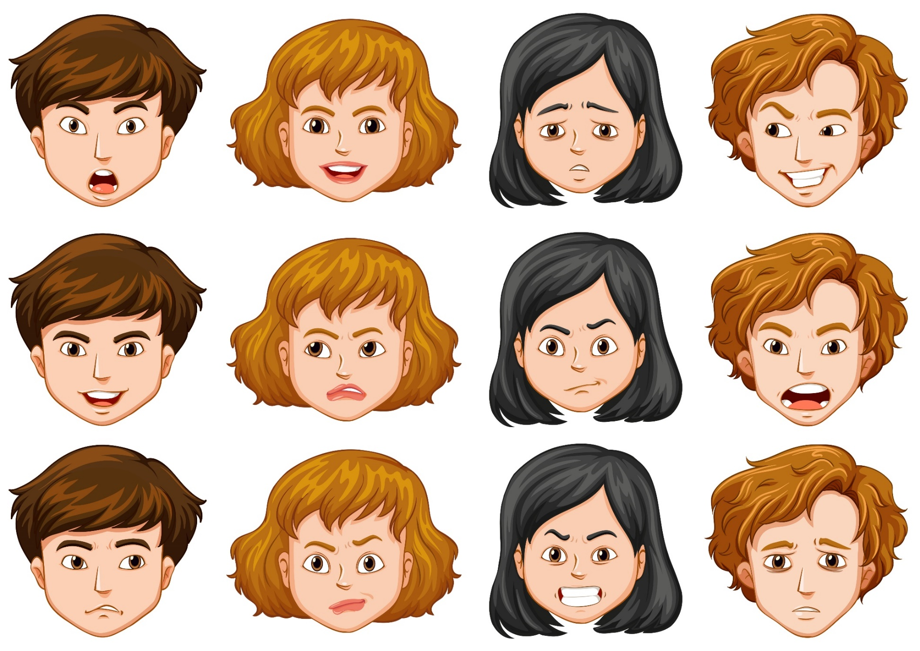

**Приложение 2**

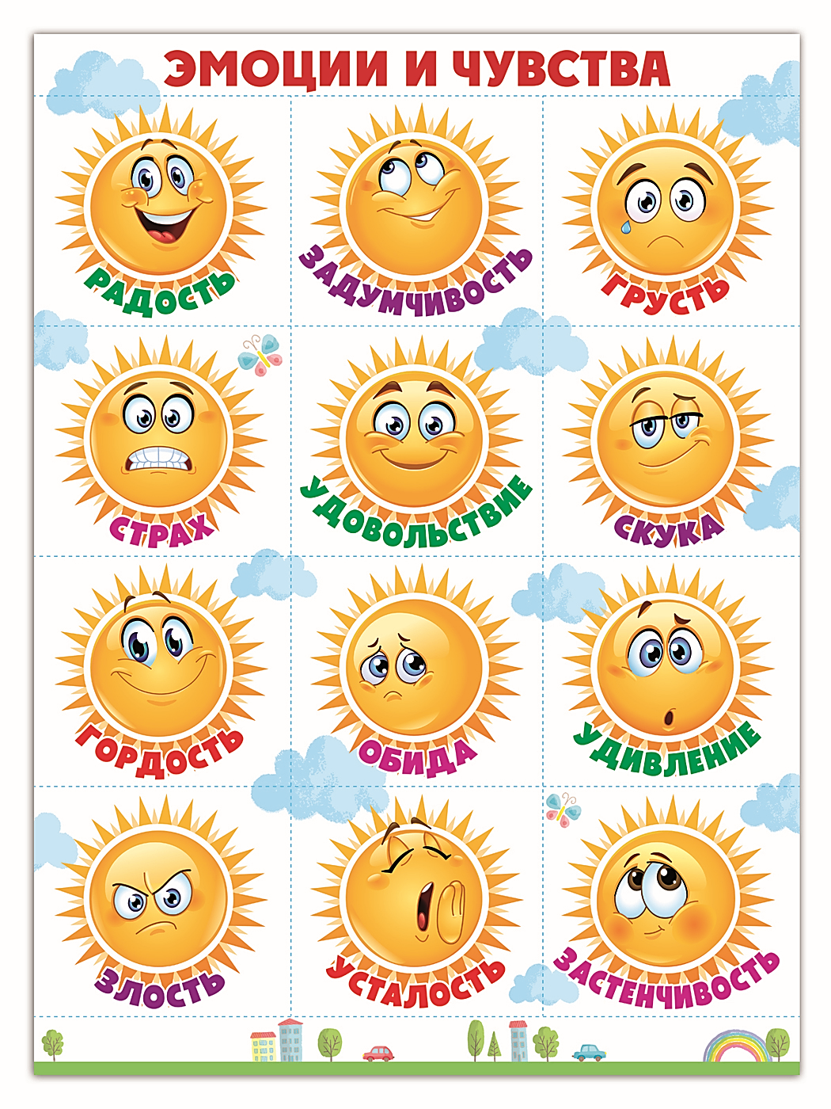

**Приложение 3**

